Lunes
13
de junio

Cuarto de Primaria
Artes

Arqueólogos de arte 2

Aprendizaje esperado: utiliza diversos materiales y practica técnicas elegidas para preparar el trabajo artístico colectivo (tridimensional).

Énfasis: utiliza diversos materiales en la elaboración de objetos artísticos tridimensionales de la cultura mexicana.

¿Qué vamos a aprender?

En esta sesión concluirás con el proyecto interdisciplinario de arqueólogos del arte.

¿Qué hacemos?

Observa la siguiente imagen.

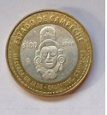

Pareciera ser que es una moneda de 10 pesos, pero no lo es, es una moneda especial de 100 pesos, es especial porque tiene un relieve de la “Máscara de jade de Calakmul” de la zona Arqueológica que está en Campeche, la que visitaste de manera virtual la sesión anterior.

¿Recuerdas que en ese recorrido pudiste observar que las pirámides tenían relieves que seguramente llamarón tu atención?

Ahora conocerás un poco más sobre el relieve. El relieve es una técnica tridimensional o en volumen sobre un soporte, es decir, sobre una base en la que se trabaja.

Existen varios tipos de relieve, entre ellos: el alto relieve y el bajo relieve, las pirámides de Calakmul en algunas partes están adornadas con alto relieve.

Para que lo entiendas mejor observa la siguiente cápsula. Iníciala en el minuto 1:32 y termínalo en el minuto 2:01

- Modelando una escultura.
https://youtu.be/qzdVch8TlR4

Además de estar en las esculturas y los edificios, están en las monedas, nuestras monedas tienen mucha historia y aspectos culturales representativos de nuestro país, pasan todos los días por tus manos sin darte cuenta de lo que contienen. Busca unas monedas que tengas en casa e identifica el relieve que tienen.

Seguramente te sientes muy orgullosa u orgulloso por el legado cultural del país y por ello sería muy interesante conocer más sobre la técnica de relieve e incluso elaborar algún trabajo con ella, tal vez podrías decorar tu maqueta con esta técnica.

Ahora conocerás algunos consejos del especialista Santos Molina Garduño, quién es pintor, danzante y grabador de la tradición mexicana.

Cómo recordarás en la sesión anterior se realizó una visita virtual a la Zona Arqueológica de Calakmul e inspirados en ella se realizó la maqueta de una pirámide.

Para decorar la pirámide con la técnica de relieve como lo hicieron los antiguos habitantes de estas grandes ciudades prehispánicas necesitarás los siguientes materiales.

Dos recipientes transparentes.
Papel periódico en tiras pequeñas.
Dos tazas de harina de trigo.
Agua no purificada (dos tazas).
Toalla de manos pequeña.

Ahora revestirás la pirámide en la maqueta con la aplicación de la masa de periódico y harina de trigo.
Ahora realizarás una revisión de tu aprendizaje. ¿Recuerdas que en sesiones pasadas se han utilizado unas caritas que tienen los colores del semáforo para revisar el aprendizaje?

Los colores de las caritas significan diferentes cosas, por ejemplo, la verde significa que “lo logré”, la de color amarillo quiere decir que “estoy en proceso” y sí es roja “necesito repasar el tema”.

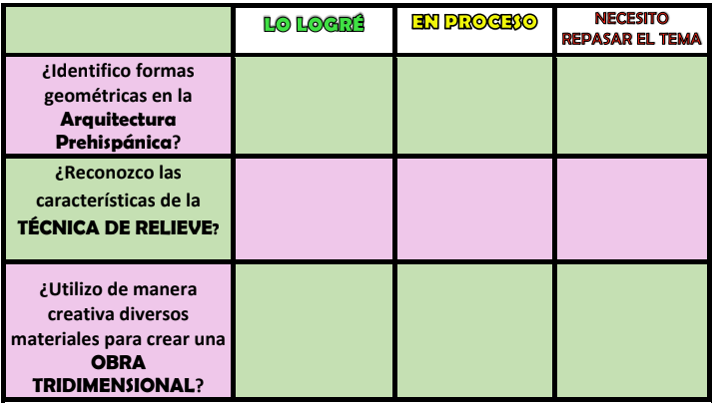

Has concluido con la sesión, en la cual identificaste figuras geométricas en la arquitectura prehispánica, el uso del relieve en ellas, elaboraste una maqueta inspirada en la visita virtual a la Zona Arqueológica de Calakmul, recordaste y valoraste la riqueza cultural y cómo por medio del arte puedes representarla de diferentes maneras.

¡Buen trabajo!

Gracias por tu esfuerzo.

